Torby na akcesoria jeździeckie - gdzie kupić?
W naszym artykule znajdziesz podpowiedzi gdzie można kupić torby na akcesoria jeździeckie. Zachęcamy do zapoznania się z informacjami zawartymi w artykule.

Gdzie kupić torby na akcesoria jeździeckie?
Jazda konna to Twoja pasja? A możesz zajmujesz się uprawianiem jeździectwa zawodowo? Sprawdź gdzie możesz kupić torby na akcesoria jeździeckie i inne produkty zoologiczne.

Produkty jeździeckie najwyższej jakości

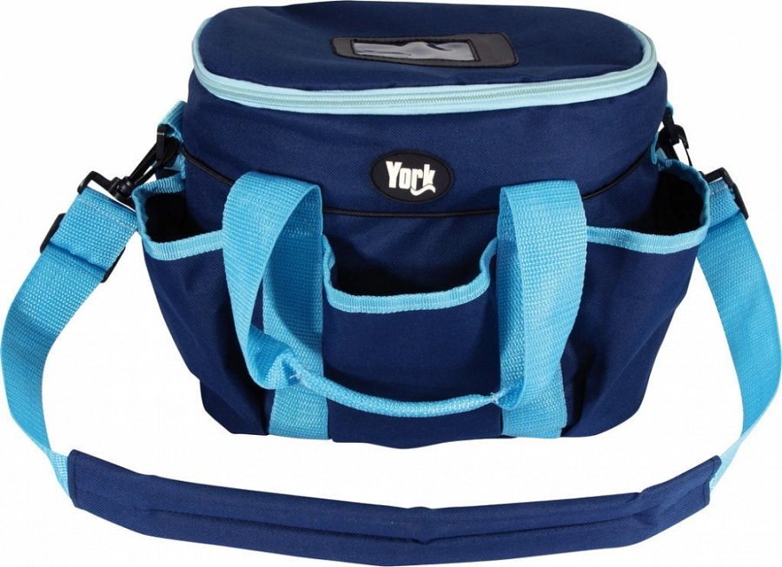
Internetowe sklepy online oferują szeroki wybór produktów zoologicznych oraz jeździeckich. W katalogu produktowym jednego z nich - sklepu Animalia - znajdziesz produkty dla koni oraz asortyment jeździecki. Szczególną uwagę zwróć na wszelkiego rodzaju dodatki takie jak torby na akcesoria jeździeckie.

Torby na akcesoria jeździeckie w ofercie Animalia
Sklep Animalia dla każdej osoby, która uprawia jeździectwo konne oferuje takie produkty jak palcaty i baty, wędzidła, nauszniki i moskitiery, ochraniacze otwarte i pełne oraz transportowe, sprzęt do stajni a także akcesoria kowalskie. W katalogu Animalia znajdziemy również nakrycia głowy dla jeźdźca bryczesy obuwie rękawiczki specjalne skarpetki do jazdy konnej kurtki kamizelki oraz produkty na zawody w tym kaski. Szukasz torby na akcesoria jeździeckie? Sprawdź te, które oferuje topowy sklep zoologiczny - Animalia. Postaw na jakość oraz topowych producentów na rynku polskim oraz zagranicznym.

